ТЕХНИЧЕСКИЕ ХАРАКТЕРИСТИКИ
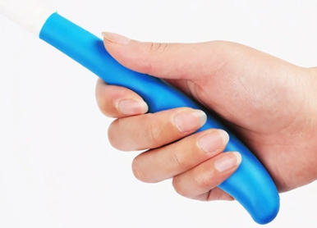
Мочалка с длинной ручкой, для душа
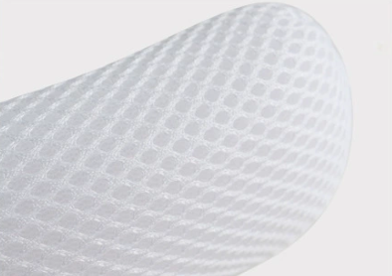
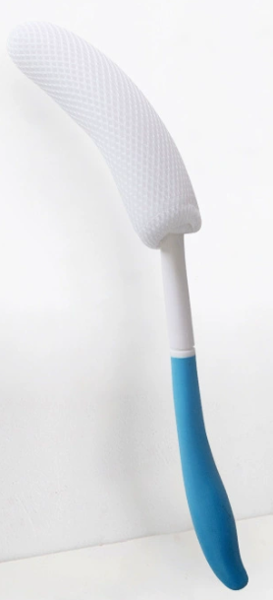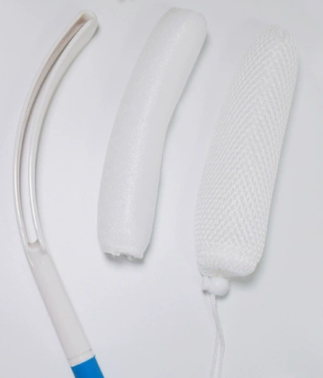

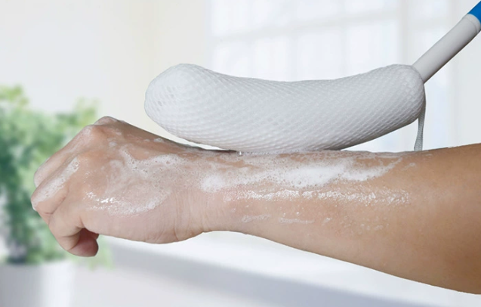
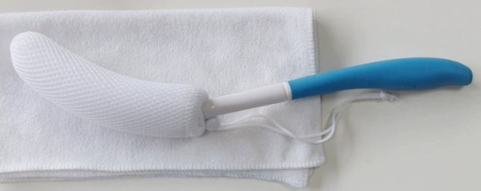
Назначение: Мочалка с длинной ручкой наиболее востребована для пожилых людей и пациентов с нарушениями опорно-двигательного аппарата в результате заболеваний (артриты и артрозы, различные неврологические заболевания) и травм (нарушение функций суставов рук, иммобилизация суставов).
Параметры изделия

Наименование показателя | Мочалка с длинной ручкой, для душа
Конструкция | Изделие состоит из пластиковой рукоятки, покрытой резиной в месте контакта с ладонью, и головки с креплением для съёмной насадки - мочалки.
Внешние размеры, длина, ширина, диаметр рукояти, мм | 390*50*40 ±5%
Материал покрытия рукоятки | Резина
Цвет изделия | Белый + синий
Вес НЕТТО, гр | 130 ±10%

Рекомендации по уходу
Допускается мыть с использованием мыла и/или пищевых моющих средств. Не кипятить. Не использовать абразивные моющие средства, растворители, отбеливатели. После мытья тщательно просушить.

Поставщик: ООО “КОС”
Страна производства: Китай

